Министерство образования Республики Беларусь
Учреждение образования
«Брестский государственный технический университет»
Кафедра ИИТ

Лабораторная работа №3
По дисциплине: «Естественно-языковой интерфейс ИС»

Тема: «Разработка системы машинного перевода документов»

Выполнил:
Студент 4 курса
Группы ИИ-23
Макаервич Н.Р.

Проверил:
Булей Е.В.

Брест 2025
Ход работы
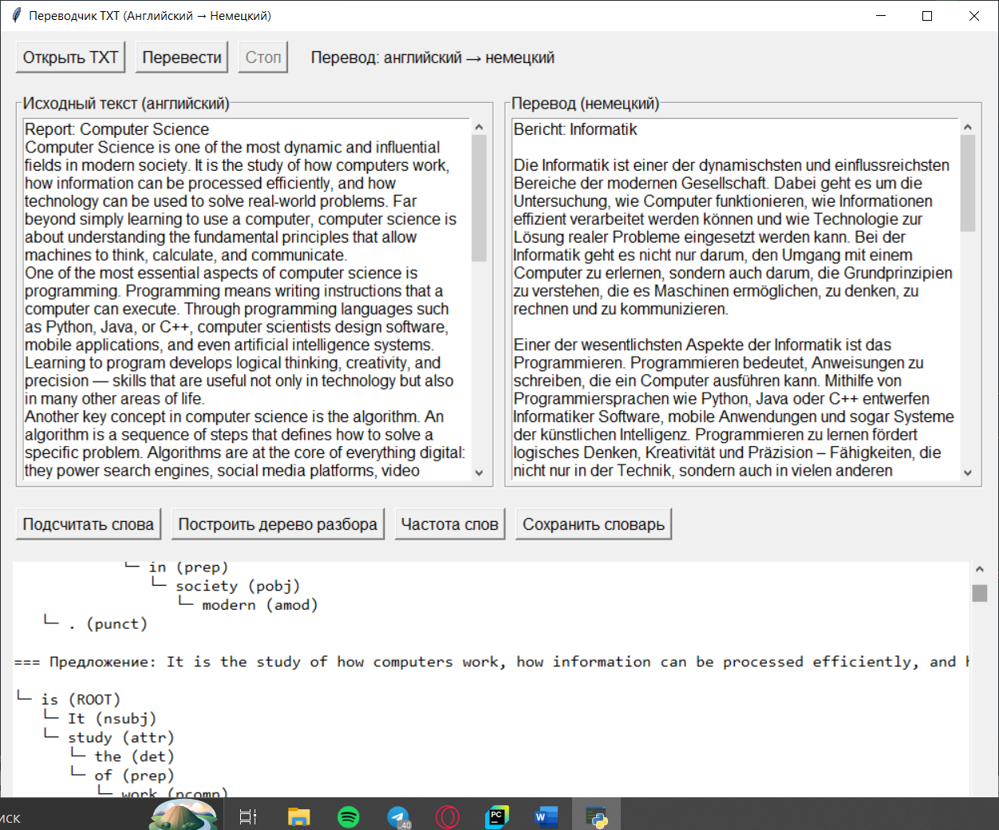
Код программы:
import tkinter as tk
from tkinter import filedialog, scrolledtext, messagebox, ttk
from deep_translator import GoogleTranslator
import threading
import spacy
from collections import Counter
# Загружаем английскую NLP-модель для анализа предложений
nlp = spacy.load("en_core_web_sm")
class TXTTranslatorApp:
def __init__(self, root):
self.root = root
self.root.title("Переводчик TXT (Английский → Немецкий)")
self.root.geometry("1000x800")
self.file_content = None
self.stop_translation_flag = False
self.word_freq_data = None
self.create_widgets()
def create_widgets(self):
control_frame = tk.Frame(self.root)
control_frame.pack(fill=tk.X, padx=10, pady=10)
self.open_button = tk.Button(control_frame, text="Открыть TXT", command=self.open_txt, font=("Arial", 12))
self.open_button.pack(side=tk.LEFT, padx=5)
self.translate_button = tk.Button(control_frame, text="Перевести", command=self.start_translation_thread,
font=("Arial", 12))
self.translate_button.pack(side=tk.LEFT, padx=5)
self.stop_button = tk.Button(control_frame, text="Стоп", command=self.stop_translation, state=tk.DISABLED,
font=("Arial", 12))
self.stop_button.pack(side=tk.LEFT, padx=5)
language_label = tk.Label(control_frame, text="Перевод: английский → немецкий", font=("Arial", 12))
language_label.pack(side=tk.LEFT, padx=15)
text_frame = tk.Frame(self.root)
text_frame.pack(fill=tk.BOTH, expand=True, padx=10, pady=10)
source_frame = tk.LabelFrame(text_frame, text="Исходный текст (английский)", font=("Arial", 12))
source_frame.pack(side=tk.LEFT, fill=tk.BOTH, expand=True, padx=5)
self.text_area = scrolledtext.ScrolledText(source_frame, wrap=tk.WORD, width=40, height=20, font=("Arial", 12))
self.text_area.pack(fill=tk.BOTH, expand=True, padx=5, pady=5)
translated_frame = tk.LabelFrame(text_frame, text="Перевод (немецкий)", font=("Arial", 12))
translated_frame.pack(side=tk.RIGHT, fill=tk.BOTH, expand=True, padx=5)
self.translated_text_area = scrolledtext.ScrolledText(translated_frame, wrap=tk.WORD, width=40, height=20,
font=("Arial", 12))
self.translated_text_area.pack(fill=tk.BOTH, expand=True, padx=5, pady=5)
analysis_frame = tk.Frame(self.root)
analysis_frame.pack(fill=tk.X, padx=10, pady=10)
self.word_count_button = tk.Button(analysis_frame, text="Подсчитать слова", command=self.count_words,
font=("Arial", 12))
self.word_count_button.pack(side=tk.LEFT, padx=5)
self.syntax_tree_button = tk.Button(analysis_frame, text="Построить дерево разбора",
command=self.build_syntax_tree, font=("Arial", 12))
self.syntax_tree_button.pack(side=tk.LEFT, padx=5)
self.word_freq_button = tk.Button(analysis_frame, text="Частота слов",
command=self.show_word_frequency, font=("Arial", 12))
self.word_freq_button.pack(side=tk.LEFT, padx=5)
self.save_dict_button = tk.Button(analysis_frame, text="Сохранить словарь",
command=self.save_word_list, font=("Arial", 12))
self.save_dict_button.pack(side=tk.LEFT, padx=5)
self.canvas_frame = tk.Frame(self.root)
self.canvas_frame.pack(fill=tk.BOTH, expand=True, padx=10, pady=10)
self.canvas = tk.Canvas(self.canvas_frame, bg="white")
self.vertical_scrollbar = tk.Scrollbar(self.canvas_frame, orient="vertical", command=self.canvas.yview)
self.horizontal_scrollbar = tk.Scrollbar(self.canvas_frame, orient="horizontal", command=self.canvas.xview)
self.vertical_scrollbar.pack(side=tk.RIGHT, fill=tk.Y)
self.horizontal_scrollbar.pack(side=tk.BOTTOM, fill=tk.X)
self.canvas.configure(yscrollcommand=self.vertical_scrollbar.set, xscrollcommand=self.horizontal_scrollbar.set)
self.canvas.pack(side=tk.LEFT, fill=tk.BOTH, expand=True)
# ====== Основные функции ======
def open_txt(self):
file_path = filedialog.askopenfilename(filetypes=[("Text Files", "*.txt")])
if file_path:
try:
with open(file_path, 'r', encoding='utf-8') as file:
self.file_content = file.read()
self.text_area.delete(1.0, tk.END)
self.text_area.insert(tk.INSERT, self.file_content)
self.translated_text_area.delete(1.0, tk.END)
self.translate_button.config(state=tk.NORMAL)
except Exception as e:
messagebox.showerror("Ошибка", f"Не удалось открыть TXT: {e}")
def start_translation_thread(self):
self.stop_translation_flag = False
translation_thread = threading.Thread(target=self.translate_text)
translation_thread.start()
self.stop_button.config(state=tk.NORMAL)
self.translate_button.config(state=tk.DISABLED)
self.open_button.config(state=tk.DISABLED)
def stop_translation(self):
self.stop_translation_flag = True
self.stop_button.config(state=tk.DISABLED)
def translate_text(self):
if self.file_content:
try:
self.translated_text_area.delete(1.0, tk.END)
self.translate_button.config(text="Переводим...")
translator = GoogleTranslator(source='en', target='de')
lines = self.file_content.splitlines()
for line in lines:
if self.stop_translation_flag:
break
if line.strip():
try:
translated = translator.translate(line.strip())
except Exception as e:
translated = f"Ошибка перевода строки: {e}"
self.translated_text_area.insert(tk.END, translated + '\n\n')
self.translated_text_area.update_idletasks()
self.translate_button.config(state=tk.NORMAL, text="Перевести")
self.open_button.config(state=tk.NORMAL)
self.stop_button.config(state=tk.DISABLED)
except Exception as e:
messagebox.showerror("Ошибка", f"Не удалось перевести текст: {e}")
self.translate_button.config(state=tk.NORMAL)
self.stop_button.config(state=tk.DISABLED)
self.open_button.config(state=tk.NORMAL)
else:
messagebox.showwarning("Внимание", "Сначала откройте TXT файл.")
# ====== Анализ текста ======
def count_words(self):
if self.file_content:
word_count = len(self.file_content.split())
messagebox.showinfo("Подсчёт слов", f"Количество слов в тексте: {word_count}")
else:
messagebox.showwarning("Внимание", "Сначала откройте TXT файл.")
def build_syntax_tree(self):
if self.file_content:
try:
doc = nlp(self.file_content)
all_lines = []
def walk(token, level=0):
indent = " " * level
lines = [f"{indent}└─ {token.text} ({token.dep_})"]
for child in token.children:
lines.extend(walk(child, level + 1))
return lines
for sent in doc.sents:
root = [token for token in sent if token.head == token]
if root:
all_lines.append(f"\n=== Предложение: {sent.text.strip()} ===\n")
all_lines.extend(walk(root[0]))
tree_text = "\n".join(all_lines)
self.canvas.delete("all")
text_id = self.canvas.create_text(
10, 10, anchor="nw", text=tree_text,
font=("Consolas", 12), fill="black"
)
bbox = self.canvas.bbox(text_id)
if bbox:
self.canvas.config(scrollregion=bbox)
except Exception as e:
messagebox.showerror("Ошибка", f"Не удалось построить дерево: {e}")
else:
messagebox.showwarning("Внимание", "Сначала откройте TXT файл.")
def show_word_frequency(self):
if not self.file_content:
messagebox.showwarning("Внимание", "Сначала откройте TXT файл.")
return
self.word_freq_data = None
self.translated_text_area.delete(1.0, tk.END)
self.translated_text_area.insert(tk.END, "🔄 Анализируем частоту слов... Пожалуйста, подождите.\n")
threading.Thread(target=self._process_word_frequency, daemon=True).start()
def _process_word_frequency(self):
try:
doc = nlp(self.file_content)
words = [token.text.lower() for token in doc if token.is_alpha]
freq = Counter(words)
translator = GoogleTranslator(source='en', target='de')
word_data = []
for i, (word, count) in enumerate(freq.most_common(), start=1):
try:
translated = translator.translate(word)
except Exception:
translated = "Ошибка перевода"
word_data.append((word, count, translated))
if i % 10 == 0:
self.translated_text_area.insert(tk.END, f"Переведено {i} слов...\n")
self.translated_text_area.see(tk.END)
self.word_freq_data = word_data
result_text = "\n".join([f"{w} — {c} раз(а) — {t}" for w, c, t in word_data])
self.root.after(0, lambda: self._show_freq_result(result_text))
except Exception as e:
self.root.after(0, lambda: messagebox.showerror("Ошибка", f"Ошибка при анализе: {e}"))
def _show_freq_result(self, text):
self.translated_text_area.delete(1.0, tk.END)
self.translated_text_area.insert(tk.END, text)
messagebox.showinfo("Готово", "Анализ частоты слов завершён!")
def save_word_list(self):
if not self.word_freq_data:
messagebox.showwarning("Внимание", "Сначала нажмите «Частота слов».")
return
save_path = filedialog.asksaveasfilename(
defaultextension=".txt",
filetypes=[("Text Files", "*.txt")],
title="Сохранить словарь"
)
if save_path:
try:
with open(save_path, 'w', encoding='utf-8') as f:
for word, count, translation in self.word_freq_data:
f.write(f"{word} — {count} — {translation}\n")
messagebox.showinfo("Успешно", f"Словарь сохранён: {save_path}")
except Exception as e:
messagebox.showerror("Ошибка", f"Не удалось сохранить файл: {e}")
if __name__ == "__main__":
root = tk.Tk()
app = TXTTranslatorApp(root)
root.mainloop()

Вывод: в ходе выполнения лабораторной работы освоил основные принципы машинного перевода

